¿Qué debo hacer si la activación de mi eSIM en mi dispositivo iOS se bloquea?
En ocasiones, la activación de la eSIM en un dispositivo iOS puede bloquearse. Esto suele ocurrir cuando tienes una eSIM instalada pero aún no has llegado a tu país o región de destino. Aunque aparezca "Activando" o "Error de activación", no te preocupes, la eSIM está completamente instalada. El proceso de activación se completará una vez que llegues a tu destino y tengas cobertura de red. A continuación, se muestran algunas capturas de pantalla como referencia: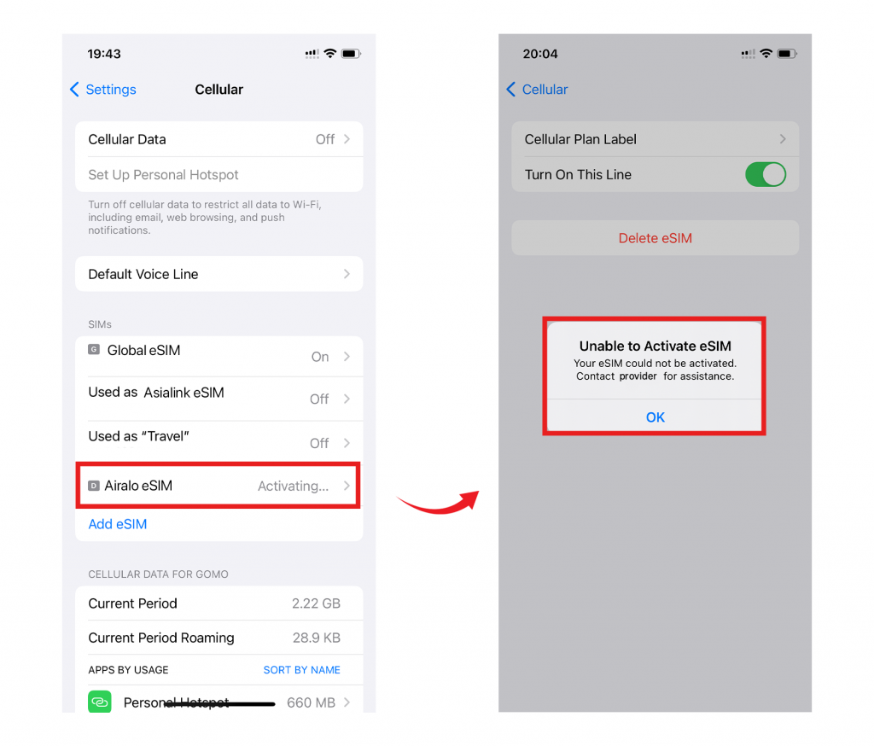Recuerda que, incluso si el proceso de activación de la eSIM se bloquea, puedes seguir usando otras funciones que no requieren conexión a la red. Una vez que llegues a tu destino y tu dispositivo tenga cobertura de red, la eSIM se activará correctamente y podrás empezar a usarla. Si tienes alguna pregunta, no dudes en contactar con nuestro equipo de soporte; ¡estaremos encantados de ayudarte!

